**消防団メール配信登録手順**

①以下のアドレスにアクセスします。

<http://mail-to.link/m7/1c8zqt>

上記アドレスのQRコード（バーコードリーダでも読み込めます。）

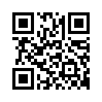

②以下の画面が表示されるので、「メール作成画面はこちら」を選択。

（メーラーが複数ある場合【Yahooメール・Gmail等】は、いずれかのメーラーを選択してください。）

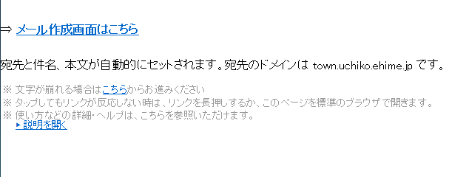

③メール作成画面が立ち上がるので、所属する分団と部と氏名を入力して、送信すれば完了。

※所属等の入力がないと地区の判断等がつきませんので登録できま

せん。入力漏れの無いよう注意してください。

登録後の注意点について

以前から、メール配信がエラーとなる大きな理由に『迷惑メール』として、受信拒否されるケースがあります。

今回、携帯端末等からメールを送信いただく形で登録しますのでアドレス間違いによる配信エラーの可能性はないため、登録したが、メールが来ない場合は『迷惑メール』として拒否されていることが想定されます。

これを解消する方法は、お使いの携帯端末の設定において、『特定のメールアドレスから来るメールは受信する』、という設定を行っていただくことで解消されます。設定いただくアドレスは以下のとおりです。

[sansyu@bousai-uchiko.jp](mailto:sansyu@bousai-uchiko.jp)（台風や人捜しなど）

[syoubou.jyouhou@ozu119.jp](mailto:syoubou.jyouhou@ozu119.jp)（火事）

よくわからない場合は、２つとも登録いただければ間違いないと思います。設定方法は機種によってことなりますので、各機種のショップでご確認ください。